2021年3月至7月纪录片备案概览

***2021年3月至7月的纪录片电影备案共计52部影片，来自40个单位，官方出品37部，独立出品15部，无上市公司关联项目。***

本次回溯共包括6期的公示备案，共计52部影片，来自40个单位。公示日期分别为2021年9月7日、8月6日、7月2日、6月4日、4月28日和4月2日，共计52部影片。其中最遥远的是影纪备字〔2021〕第930号的《孩子眼中的世界》，最近期的是影纪备字〔2021〕第982号的《伟大征程》。

按出品单位性质划分，官方机构出品的预计有37部，民营公司出品的预计有15部，没有识别出上市公司关联项目。最活跃的官方出品方是中国数字文化集团有限公司，共计10部影片，内容题材有戏曲。最活跃的民营出品方是北京欣欣向阳影视文化发展有限公司，共计4部影片，内容题材有人物聚焦、人文游记、人文体育。

按影片内容体现的年代划分，当代32部、古代8部、现代6部以及近代6部。

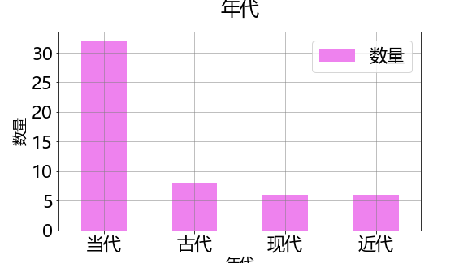

按选题划分，人物聚焦14部、戏曲10部、人文艺术4部、工业建设4部、人文体育3部、人文游记3部、战争与革命3部、乡村2部、人文自然2部、人文风光2部、农业2部、城市变迁1部、演出1部以及考古1部。

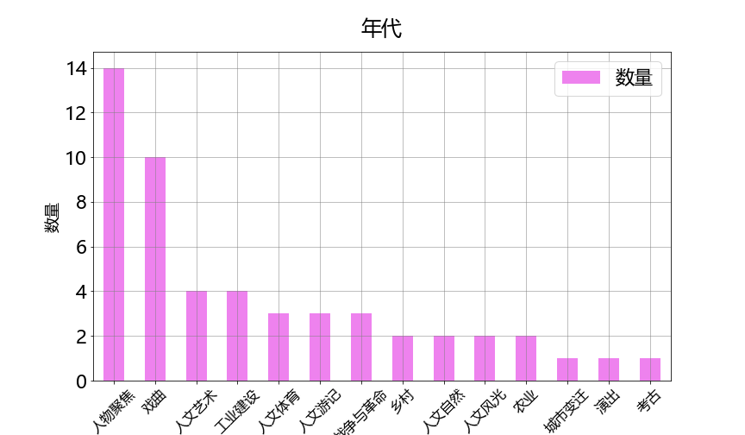

独立纪录片题材丰富，内容包括了人物聚焦、工业建设、人文艺术、人文游记、人文体育、战争与革命、农业、人文自然、考古、人文风光、乡村。

# 人物聚焦

《他乡往事》，李京红  
杭州福来喜乐影视传媒有限公司



《丁真的世界》，王康  
四川热窝影业有限公司



《绘梦》，贺东星  
青岛启点文化传播有限公司



《寻找 花木兰》，刘思沅  
北京新光中视文化传媒有限公司内蒙古分公司、北京新光中视文化传媒有限公司、海南纪录影业有限公司



《爷爷》，邓伟  
湖南省二友文化传媒有限公司



《辛巴环游记》，徐承华  
安徽陆地影视文化传播有限公司、杭州千岛湖清风徐徐文化传媒有限公司、火焰彩虹（天津）文化传播有限公司、北京环鹰时代文化传媒有限公司



《上学路上之山海无阻》，范立欣  
北京欣欣向阳影视文化发展有限公司

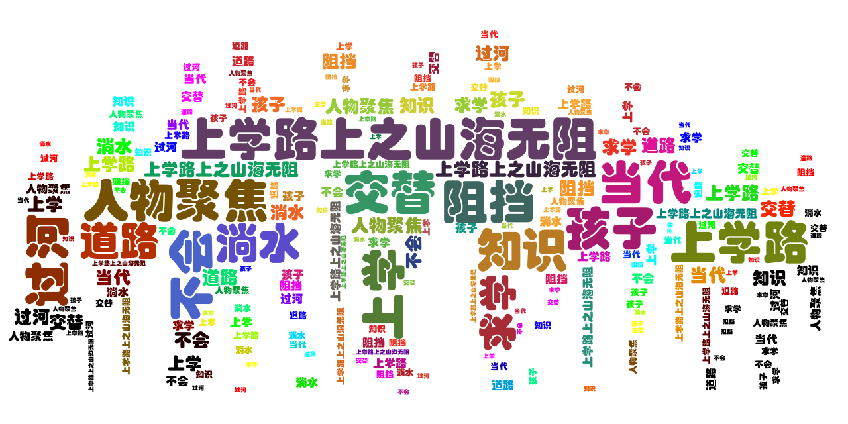

《饮水思源》，陈志海  
广州光云影视传媒有限公司



《而立·印记》，陈艺文  
江门市艺尖文化传媒有限公司



《愚公移房》，蒋君君  
桂林爱派文化传播有限公司



《外婆的夏天》，黄钟琪、王崑琳  
北京一切影视文化艺术有限公司



《孩子眼中的世界》，胡弦  
无锡不念瞬息文化发展有限公司



《我们的生活充满阳光》，韩大超  
四川纳一影业有限公司、红扁担（北京）文化传播有限公司

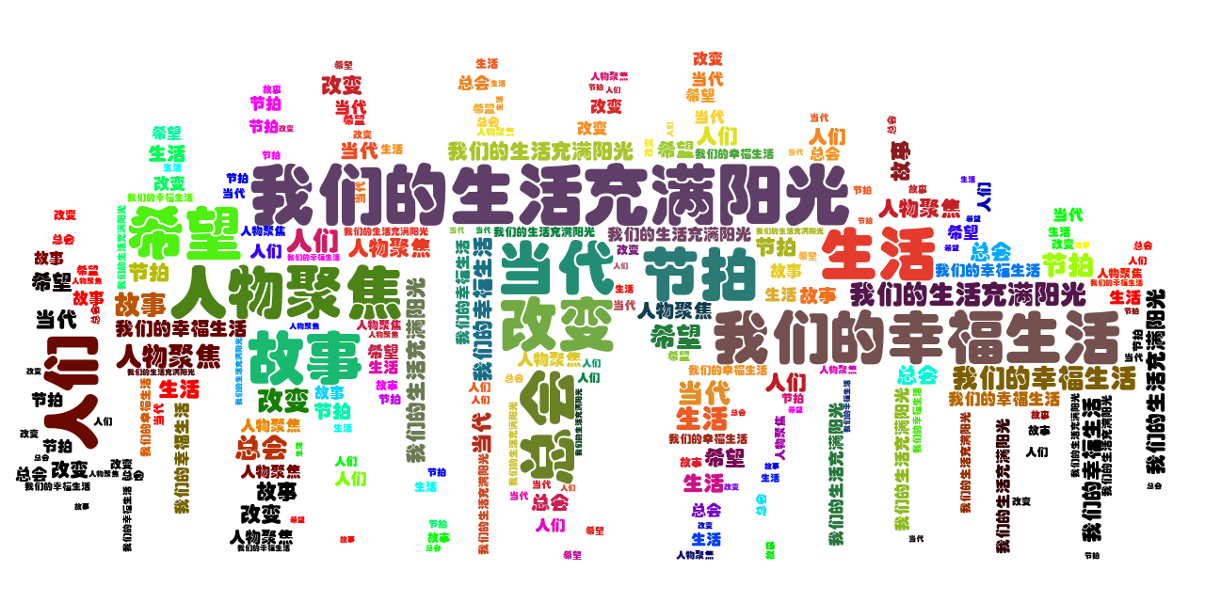

《落脚城市》，高明一  
北京欣欣向阳影视文化发展有限公司

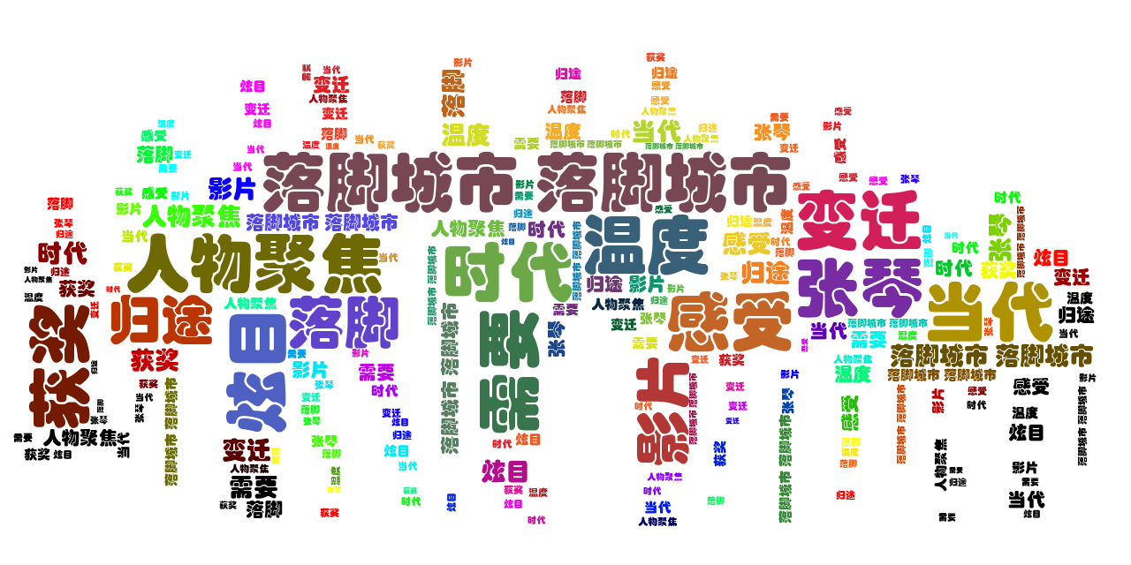

# 工业建设

《我们的冒险》，闫非  
他者纪录（北京）文化传播有限公司



《工厂狂想》，陆庆屹  
上海步陆孤影业有限公司、黑猫互娱（天津）文化传媒有限公司



《楼》，睢安奇  
镀金（北京）影视文化传媒投资有限公司

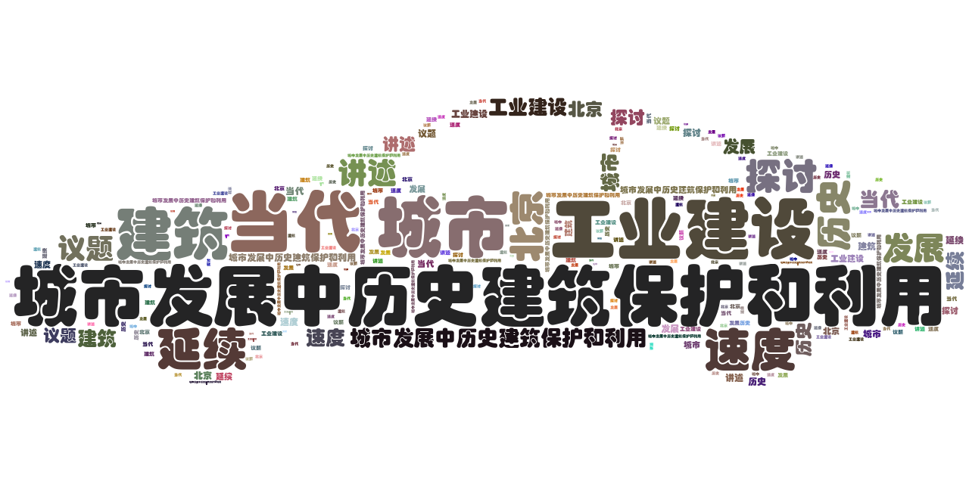

《红色橡胶》，邓开衡  
湖南潇影第二影业有限公司



# 人文艺术

《成为大师》，赵林  
上海振艺影视文化工作室

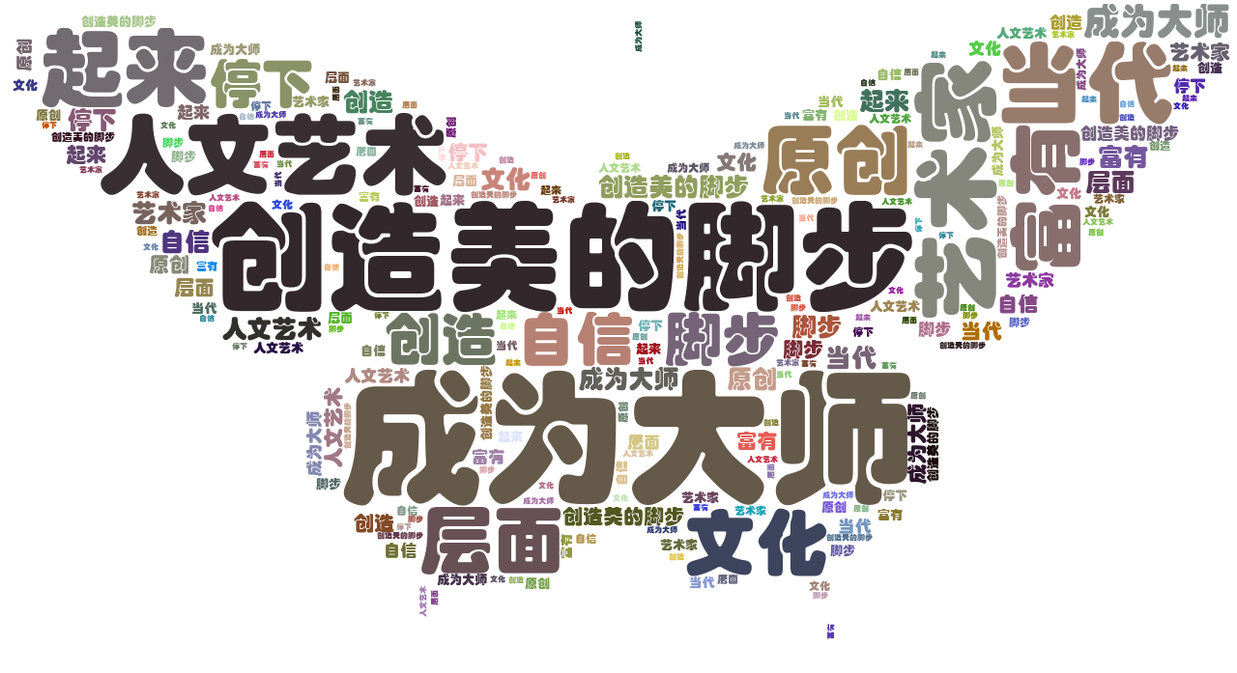

《书圣—王羲之》，许金华  
北京吉祥九鑫文化发展有限公司

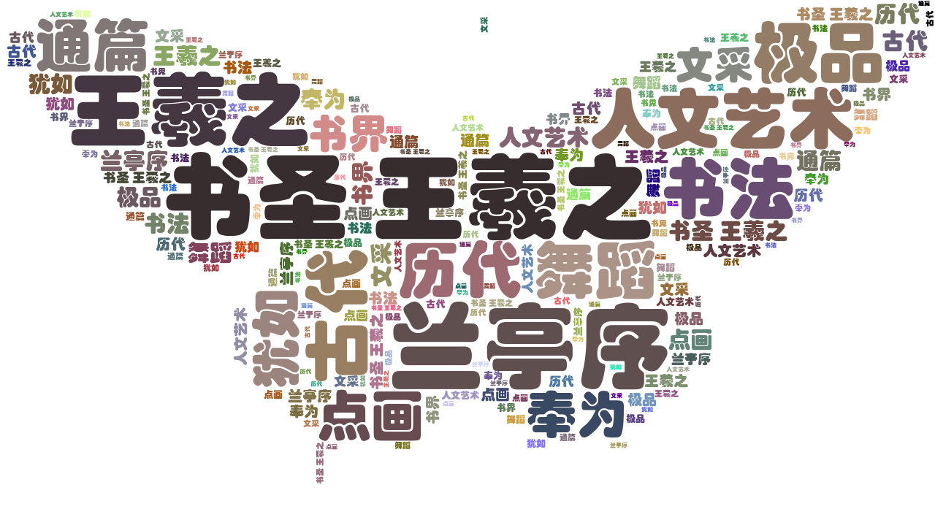

《漆望·希望》，杨飞、张强  
北京俊博华晨影视文化传媒有限公司、北京极光映像传媒有限公司

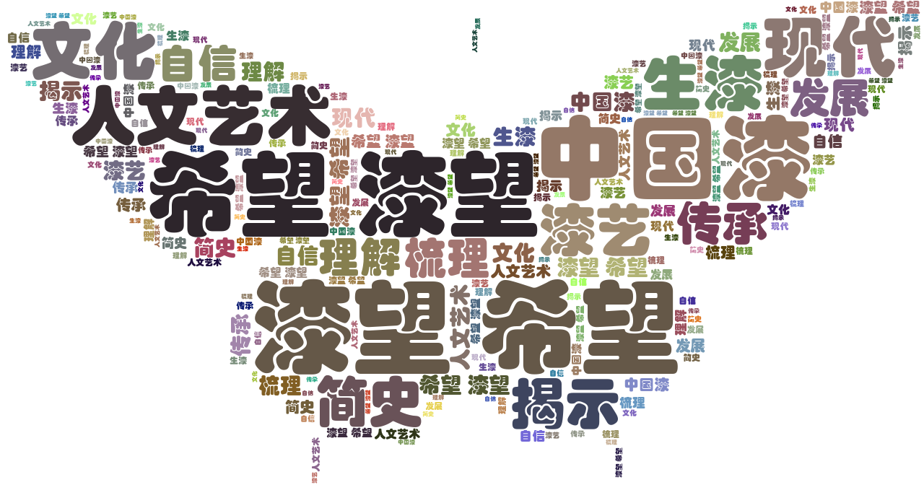

《寻觅非遗》，王一勇、王贝  
上海时光映画文化传媒有限公司



# 人文游记

《一直看着你来的路口》，刘湘晨  
北京欣欣向阳影视文化发展有限公司

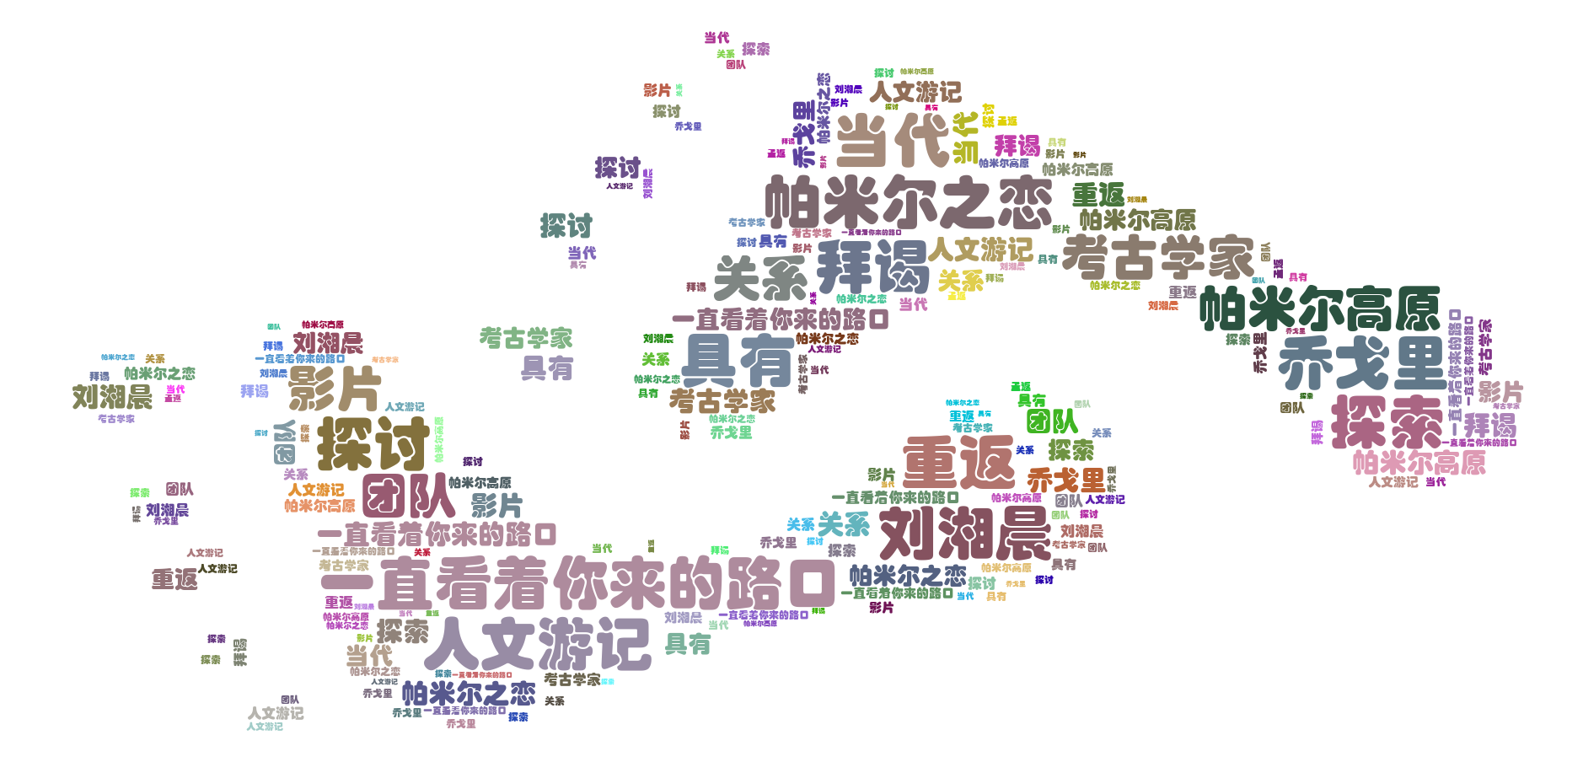

《从圣地到边关》，张志远、谷传民  
泰安羽之丰影视传媒有限公司

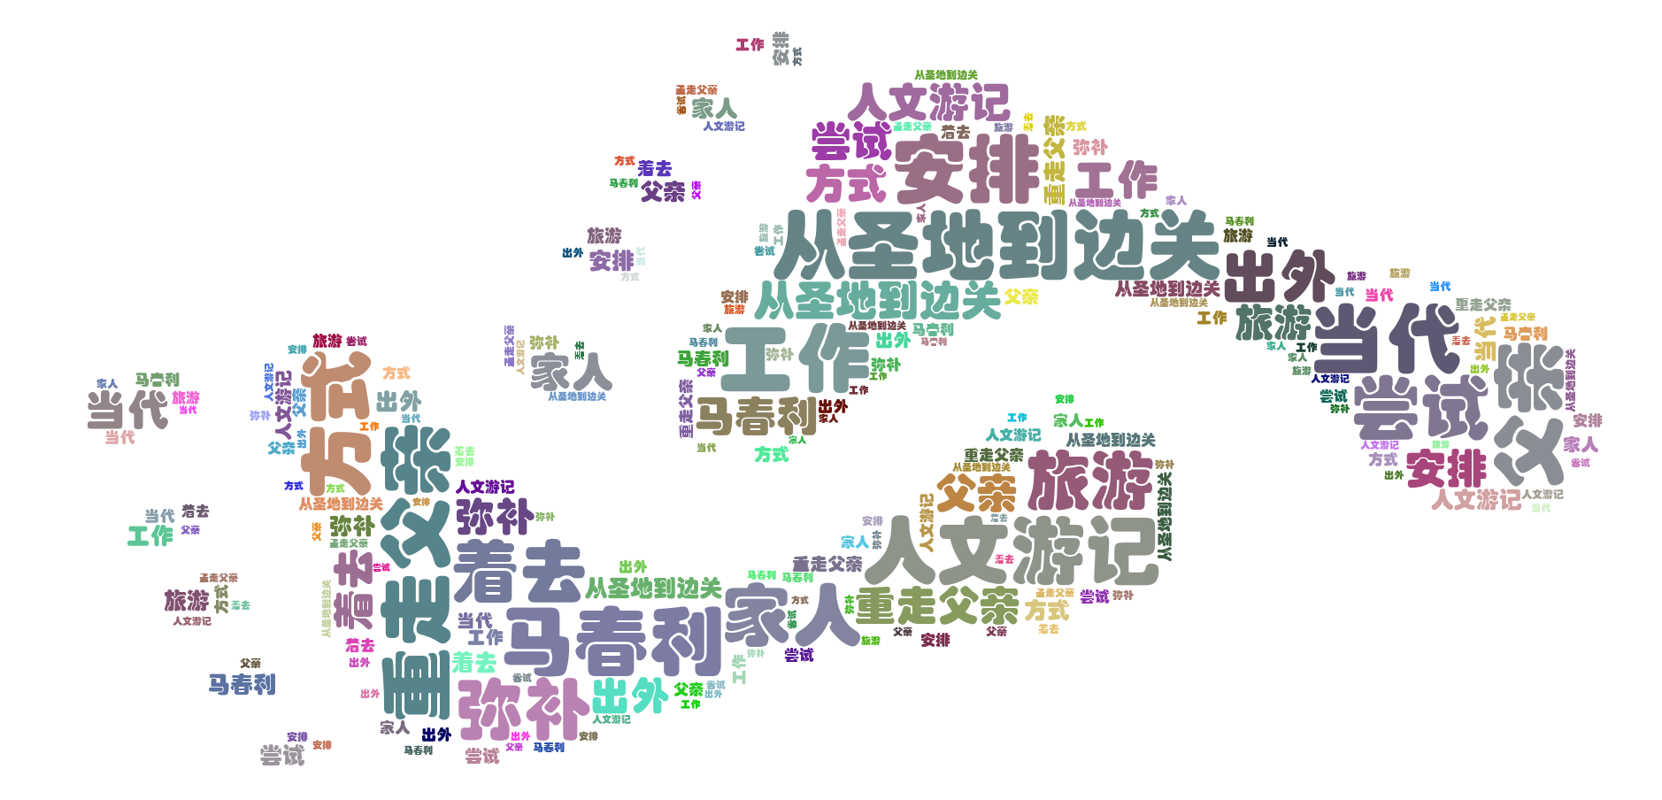

《间隔年》，高鹏飞  
北京越众嘉和文化传媒有限公司

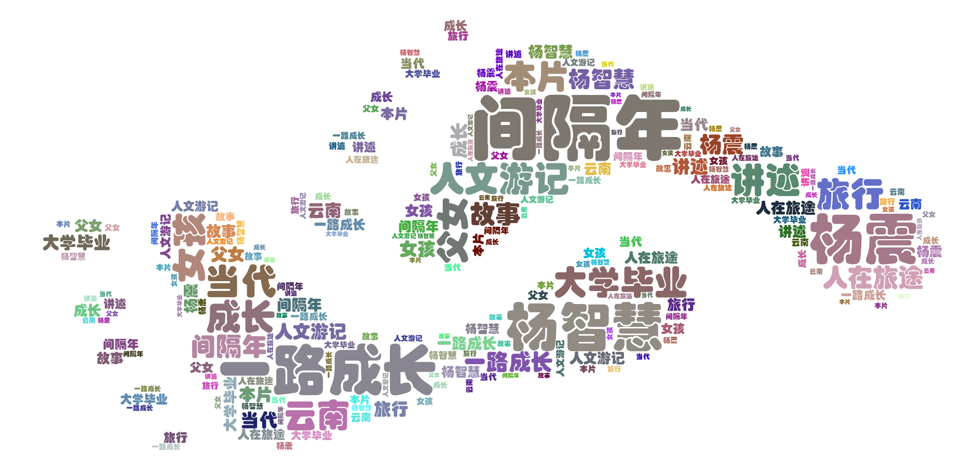

# 人文体育

《让世界看见我》，范立欣  
北京欣欣向阳影视文化发展有限公司



《爷爷天团》，骆冠宏  
北京拉拉秧影视文化有限公司



《就是要跑》，孙戈霆  
麦颂影视投资（上海）有限公司



# 战争与革命

《烽火逆行》，李昂  
广州星尘极光文化传播有限公司、凤凰都市传媒（广州）有限公司



《为民而歌的党员——刘策奇》，王奉才  
爱微笑文化传媒（北京）有限公司



# 农业

《大国种子》，杨采怡  
中尚卫视影视文化（北京）有限公司



《又是一年苹果红》，孙林慧、刘倩倩、侯亚利  
栖霞市金瓜子文化艺术交流有限公司



# 人文自然

《山河故事》，蔡美惠  
甘肃丝路世纪文化发展有限公司



《时间的映像》，王钰翔  
北京汉唐时代影视文化传播有限公司



# 考古

《手铲释天书》，苏岩  
河南良品文化传媒有限公司



# 人文风光

《唐先生》，苏夏  
南影（杭州）影视文化传媒有限公司



# 乡村

《大歌》，焦波  
焦波光影（北京）文化传播有限责任公司



官方制作机构分工明确，制作内容各有特色，包括了人物聚焦、工业建设、人文艺术、人文游记、人文体育、战争与革命、农业、人文自然、考古、人文风光、乡村。

# 中国数字文化集团有限公司，10部

《四郎探母》，谭鑫培；《桃花村》，翁偶虹；《李逵探母》，翁偶虹、袁世海；《赵氏孤儿》，王雁；《西施》，梅兰芳；《望江亭》，王雁；《穆桂英挂帅（舞台纪录电影·京剧）》，梅兰芳；《凤还巢》，梅兰芳；《龙凤呈祥》，梅兰芳、袁世海、裘盛戎、马连良；《四进士》，周信芳、马连良



# 青海广电影视传媒有限公司，1部

《青海·我们的国家公园》，苏冰



# 深圳广播电影电视集团、深圳广电影视股份有限公司，1部

《我们正年轻》，程工



# 山东新农村数字电影院线有限公司，1部

《垦区记忆》，赵清华



# 中央新闻纪录电影制片厂（集团），1部

《伟大征程》，朱勤效



# 中国农业电影电视中心，1部

《加油吧！乡亲们》，唐健



慷田AI结合自主调研及多方大数据比对，通过分析、建模，提炼关键信息。电影立项备案公示信息来自中国国家电影局 China Film Administration, 官方网址 http://www.chinafilm.gov.cn/chinafilm 。